Структурное подразделение «Детский сад комбинированного вида « Ягодка» МБДОУ «Детский сад «Планета детства» комбинированного вида»

Проект на тему:
«Православный храм – дом Божий»
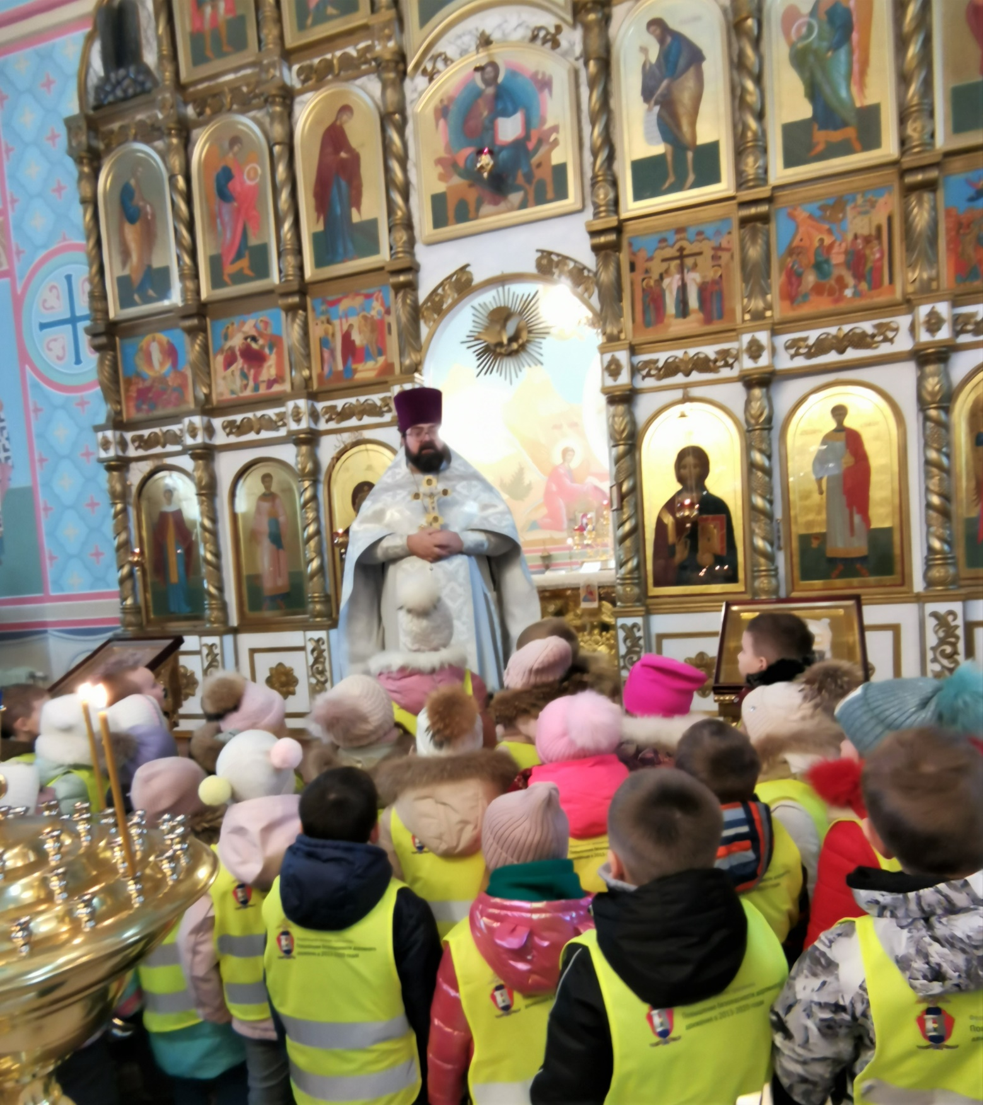

Подготовила:
Воспитатель старшей гр:
Кузнецова Н.Н

Чамзинка 2023г

Вид проекта: познавательно – информационно творческий.
Тип проекта: групповой, краткосрочный
Срок реализации проекта: с 13 по 24 ноября
Участники проекта: дети старше группы, воспитатели, музыкальный руководитель, родители детей.
Актуальность проекта:
Окружающий мир всё время меняется, но во все времена, было и будет важно, чтобы люди верили в добро, помогали друг другу, не обманывали и не делали зла. Каждый человек должен об этом помнить и понимать.
Святые равно апостольские Кирилл и Мефодий создали славянскую письменность. Они открыли нашим предкам возможность приобщиться к христианской вере, познать Слово Божие, изложенное в Священном Писании. С тех пор Святое Православие стало неотъемлемой частью духовной, культурной, общественной жизни людей.
Евангельские заповеди оказали глубинное влияние на нравственный облик наших соотечественников, соразмерявших свои мысли и дела с высокими идеалами христианства.
У русского народа есть пословица «Как ни мудри, а совести не перемудришь». Наши предки хорошо понимали, что это значит – жить по совести. Но в наше время мы всё реже слышим эти слова. И это очень плохо, ведь как мы говорим, так мы и живём.
Воспитывать у детей нравственные чувства, нужно с раннего возраста. В этом возрасте у детей проявляются положительные качества. Это душевная целостность, моральная чистота, непосредственность, простодушие, искренность. В Православном понимании – этими качествами проявляется у них Образ Божий. Религиозная сфера ребёнка есть высшее проявление его духовной культуры. Чем раньше ребёнок будет ознакомлен с православной верой, тем раньше у него сформируются понятия о добре и зле и это поможет проявить ответственность за свои поступки в окружающем мире.
Таким образом, исходя из актуальности вопроса, чтобы познакомить детей с Православной религией, мы организовали с родителями проектную деятельность по теме: «Православный Храм дом Божий». Работу организовали в тесном сотрудничестве воспитателей, детей группы и родителей.

Цель:
Знакомить детей с православным Храмом его значением в жизни православных христиан; православными традициями; обогащать словарный запас детей понятиями духовно- нравственной культуры.
Задачи:
Образовательные:
Дать представление о храмах России и храме Архангела Михаила, расположенном в районном посёлке Чамзинка, о благочинном отце Виталии.
Получить новые знания о православной вере нашего народа, о понятиях божьи заповеди и их выполнения православным человеком.
Продолжать передавать традиции Русского православного народа подрастающему поколению.
Закреплять умение внимательно слушать небольшие по объёму произведения о добре и зле, хорошем и плохом, о нравственном и безнравственном. Продолжать учить отвечать на вопросы по содержанию развернутыми предложениями.
Развивающее:
Развивать связную речь, воображение, логическое мышление.
Развивать эстетическое восприятие, способность замечать красоту, делиться своими впечатлениями.
Развивать умения воспринимать качества и свойства предметов окружающего мира.
Развивать умение видеть предметы, определять их форму, цвет, передавать в художественной деятельности (аппликации, рисовании, лепке)
Развивать творческие способности и эстетическое восприятие у детей.
Воспитательные:
Формировать духовно - нравственное сознание у детей: о добре, зле, правде, лжи, трудолюбии, лени, послушании, честности, милосердии, прощении.
Воспитывать качества отзывчивости, скромности, стыдливости, заботливого отношения к родным, близким и окружающим людям.
Активизировать совместную деятельность родителей и детей.
Воспитывать у детей нравственно - патриотические чувства любви к Родине, к своему краю, к семье, к церкви.
Воспитывать старательность, усидчивость.
Воспитывать в себе чувство ответственности за свое поведение в обществе.
Методы исследования:
- исследовательские: вопросы проблемного характера;
- наглядные: тактильно – мышечная наглядность;
- словесные: беседы, чтение художественной литературы, консультация для родителей, объяснения, указания, словесные инструкции.
Ожидаемый результат:
- Дети получат первоначальные знания о традициях православия, об умениях поступать согласно своей совести, будут оценивать своё поведение и поступки по божьим законам. У детей появится интерес к теме «Православный храм», желание узнавать новое и получать интересную информацию.
- У детей появится желание применять полученные знания в жизненных ситуациях.
- У родителей появится интерес к жизни ДОУ, желание отвести ребёнка в Православный храм, своим примером воспитывать в детях нравственно-духовные качества.
- Этот проект носит необычный характер. Он должен организовать не только детей, но и привлечь родителей. В проекте все должны помогать друг другу, развиваться духовно, проявить свои добрые качества по отношению ко всем участникам проекта.

Организация предметно – развивающей среды:
- В уголке книги – иллюстрационный материал с изображением видов Православных храмов, художественная литература по теме проекта;
- В уголке настольно-печатных игр – дидактические игры по теме «Наши храмы», «Собери храм», «Что такое хорошо и что такое плохо» (пазлы)

Этапы осуществления проекта:
- Организационный
- выбор темы проекта;
- создание группы единомышленников: воспитатели, музыкальный руководитель, дети, родители;
- определение цели и задач;
- тематическое планирование;
- подбор методической литературы;
- подбор материала, соответствующего возрасту детей;
- подбор демонстрационного материала;
- разработка конспектов бесед, занятий, физкультминуток, подбор консультаций для родителей;
- работа с родителями по взаимодействию в рамках проекта.

Основной этап – реализация проекта.
План реализации проекта
1 день каждой недели
Беседа «Знакомство с храмом, как доме Божьем»
Цель: Дать детям первоначальное представление о храме, его назначении, архитектуре. Уточнить, кто из детей ходит в храм? Напомнить о поведении в храме.
Рассматривание картин известных художников иллюстрации, фотографии с видами храмов России.
Цель: Рассмотреть с детьми картины известных художников, иллюстрации, фотографии. Объяснить сходства и различия храмов. Рассмотреть строение. Можно использованием мультимедийное видео.
2 день каждой недели
Беседа с детьми по теме «Православный храм»
Цель: Продолжать расширять знания детей о храме, истории создания, особенности, назначение.
Рисование «Какой храм находится на моей улице»
Цель: Развивать наблюдательность, умение передавать образ по памяти, находить сходство с натурой. Отражать в рисунке архитектуру, передавать форму и цвет. Развивать творческие и эстетические чувства.
Консультация для родителей «Не будь побеждён злом, но побеждай зло добром»
3 день каждой недели
Развитие речи. Заучивание стихотворения «Храм»
Цель: Познакомить детей с новым, неизвестным произведением. Учить внимательно слушать, отвечать на вопросы, о чём говорится в стихотворении. Стараться запомнить, произносить слова чётко и громко. Читать стихотворение с выражением.
Храм
Мы по улице идём, На пригорке видим дом.
Не похож на все дома: В небо смотрят купала.
Крест сияет ярко, ярко, И на сердце стало жарко.
В небе музыка поёт, Колокол зайти зовёт.
Мы заходим в этот дом, Как красиво в доме том!
Я спросил тихонько: «Чей он?» И услышал: «Божий дом».
Есть название у дома: Называется он – храм.
И приходят в него люди. В воскресенье по утрам.
4 день каждой недели
Художественно-эстетическое развитие. Лепка. «Купол храма» (барельеф)
Цель: Познакомить детей с русскими мастерами народного прикладного искусства. Рассмотреть купала храмов, учить видеть красоту и передавать её в своих работах. Применять полученные навыки, дополнять отдельные элементы по своему замыслу. Развивать мелкую моторику рук и желание создавать красоту своими руками.
Картотека дидактических игр.
Конструирование постройки «Наш храм»
Цель: Закрепить названия деталей строительного конструктора, уточнить в какой последовательности надо строить постройку. Передавать архитектуру.
Учить работать вместе, находить общие мнения, уступать друг другу. Работу доводить до конца. Уметь оценивать результат работы.
5 день каждой недели
Заучивание поговорок и пословиц:
Кто родителей почитает, тот вовек не погибает.
Почитай старых, сам будешь стар.
Дитя хоть криво, а матери мило.
Как бог до людей, так отец до детей.
Не будет добра, коль в семье вражда.
Что себе не хочешь, то другу не желай.
В церкви и для сироты дом.
Вся семья вместе, так и душа на месте.
Хорошо тому, кто в своём дому.

На протяжении всего проекта:
- Рассматривание иллюстраций с изображением различных храмов России.
- Подбор детских стихов и произведений на духовную тему.
- Проведение тематических бесед об архитектуре и устройства храмов.
- Слушание музыкальных произведений духовной тематики, звон колоколов, заучивание песен.
- Дидактические игры «Наши храмы», «Собери храм», а так же дидактические игры о хороших поступках и плохих: «Что такое хорошо и что такое плохо»
- Постройки Храмов из разного конструктора.
- Заучивание поговорок и пословиц на духовную тему.
- Просмотр и обсуждение фильма «Воскресная школа для детей».
- Экскурсия в Храм Архангела Михаила, расположенном в районном посёлке Чамзинка. Знакомство с благочинным отцом Виталием.
- Сюжетно ролевые игры: «Моя дружная семья», «Мы идём в Храм на праздник», «У мамы праздник»
- Сюрпризные моменты для детей – именинников группы
- Беседы о традициях русского народа.
- Работа с родителями: консультации на духовно нравственную тематику и изготовление родителями кормушек для птиц

Используемая литература
Шевченко Л. Л. Православная культура для малышей «Добрый мир». «Духовная азбука»
Алёшина Н. В. «Ознакомление дошкольников с окружающим и социальной действительностью».
Гербова В. В. «Занятия по развитию речи».
Голицына Н. С. «Конспекты комплексно – тематических занятий».
Комарова Т. С. «Занятия по изобразительной деятельности».
Скоролупова О. А. «Занятия с детьми старшего дошкольного возраста».

Цель: Организовать родителей на прослушивание беседы о добре и зле. Предложить высказать своё мнение о нравственности, о воспитании своих детей, о ценностях жизни, о Законе Божьем.
Фото отчёт:
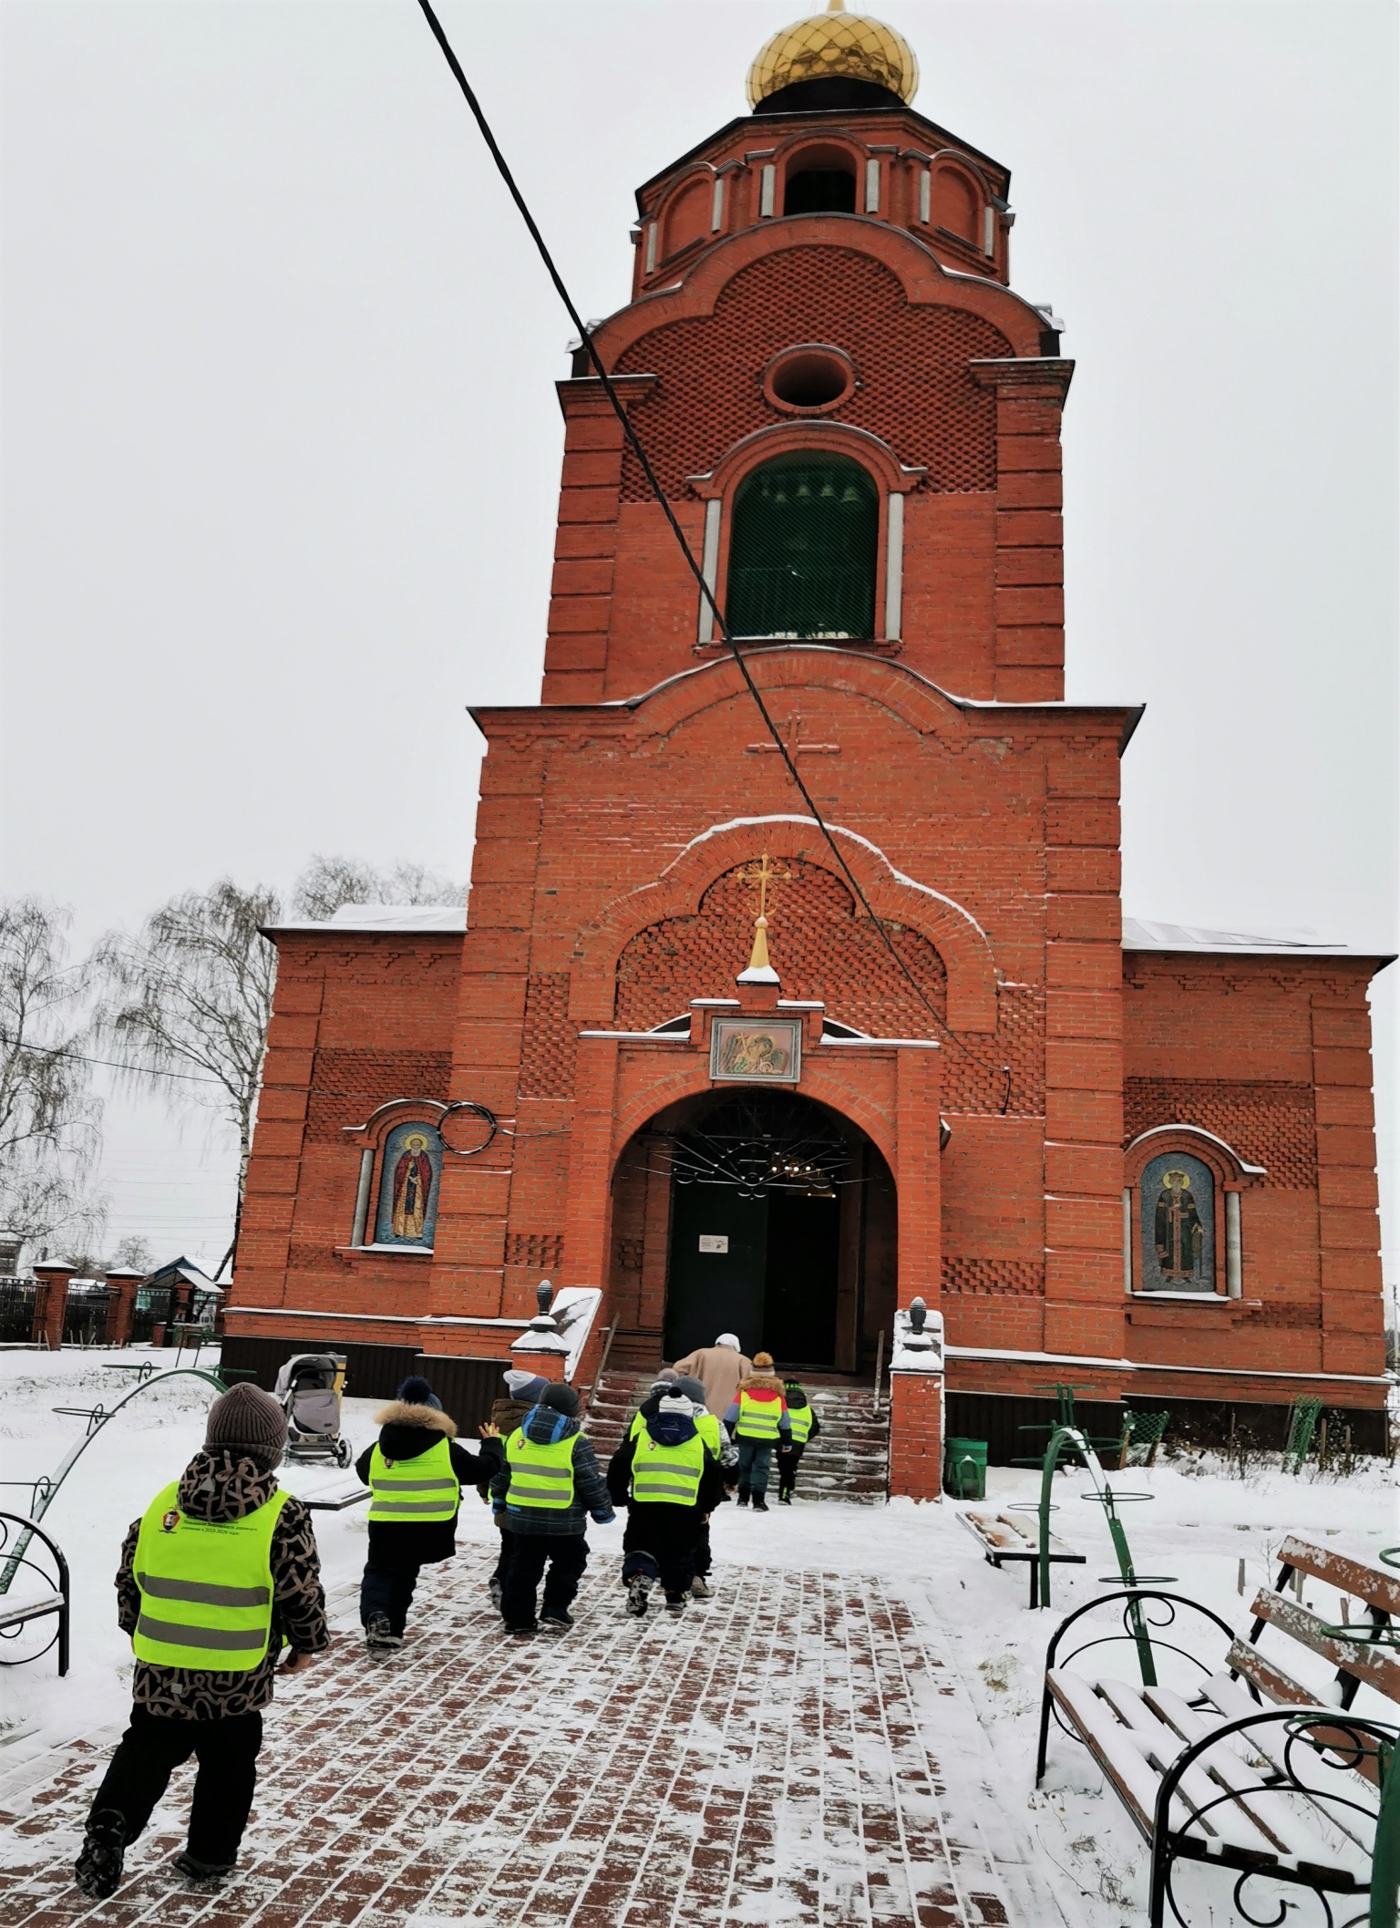
Посещение Архангела Михайловского Храма р.п. Чамзинка
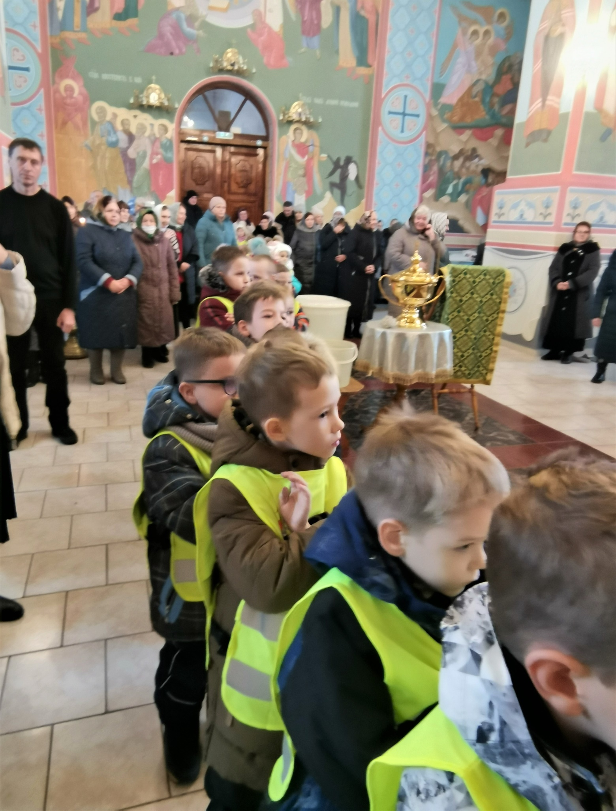
Причащение детей в Храме
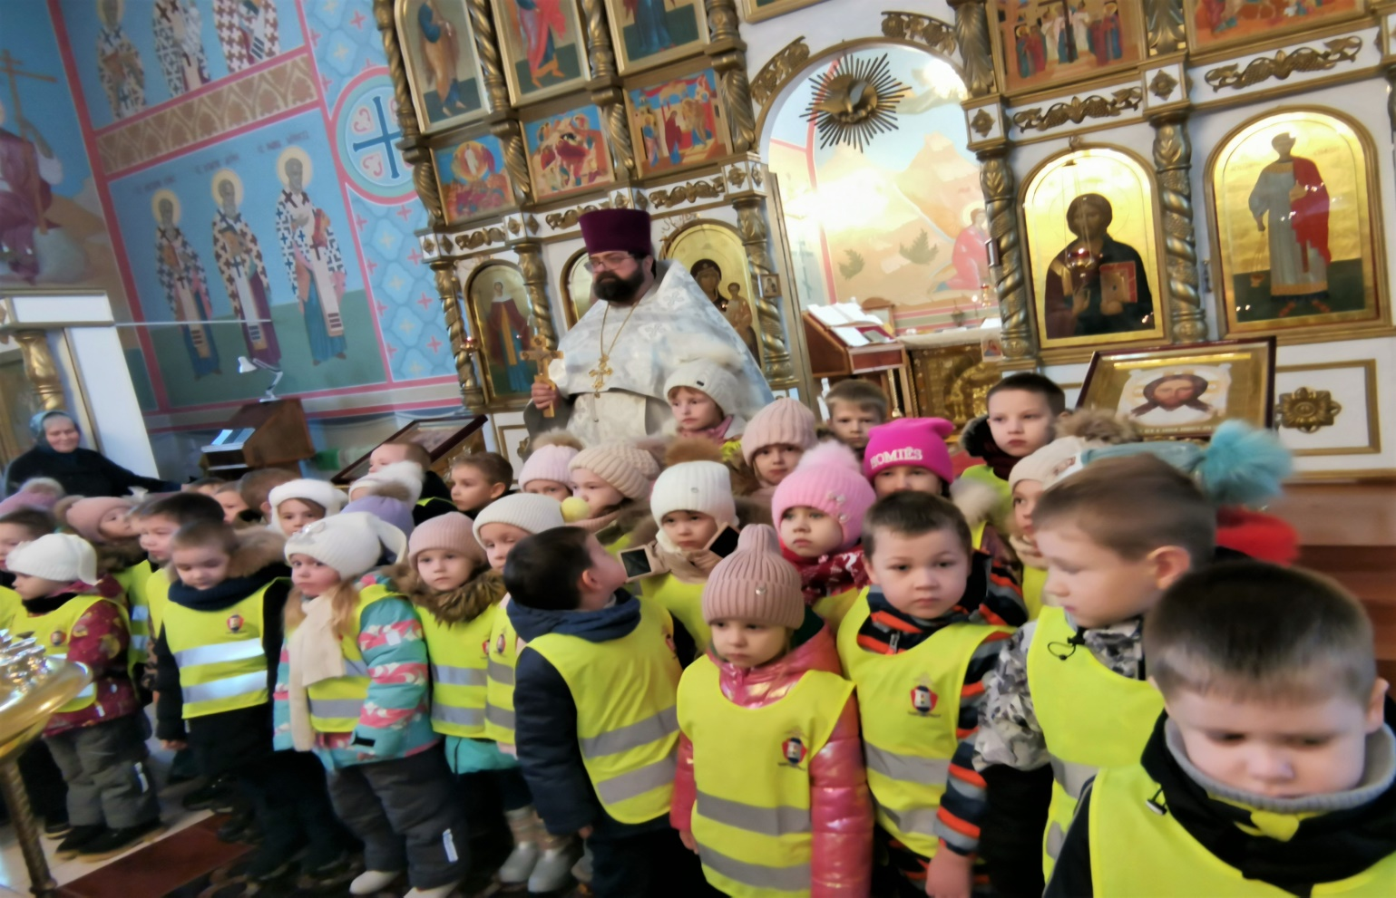
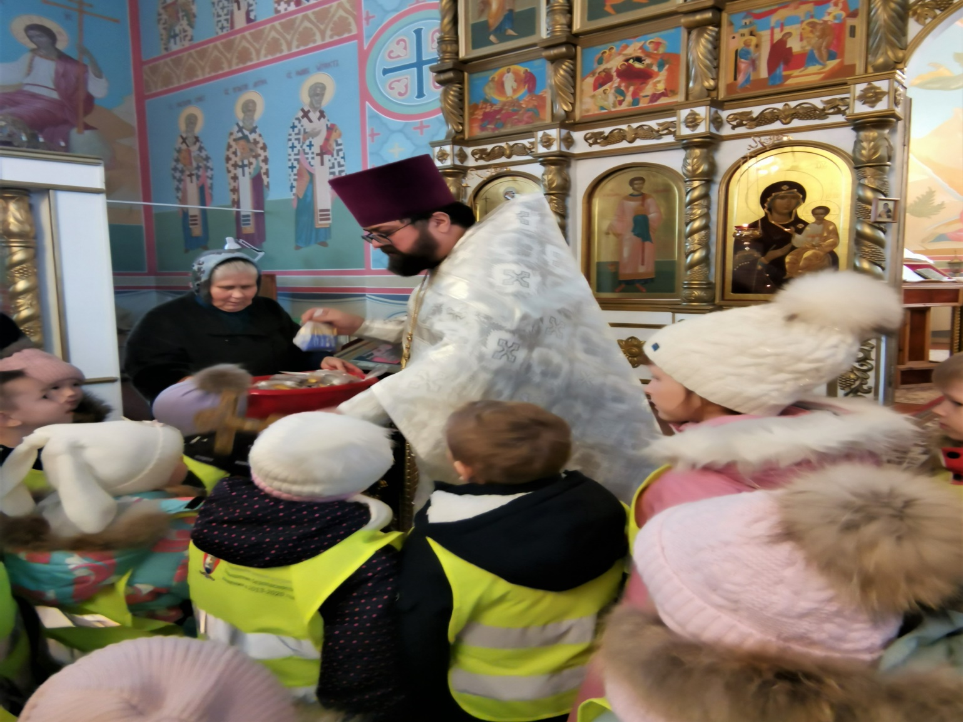
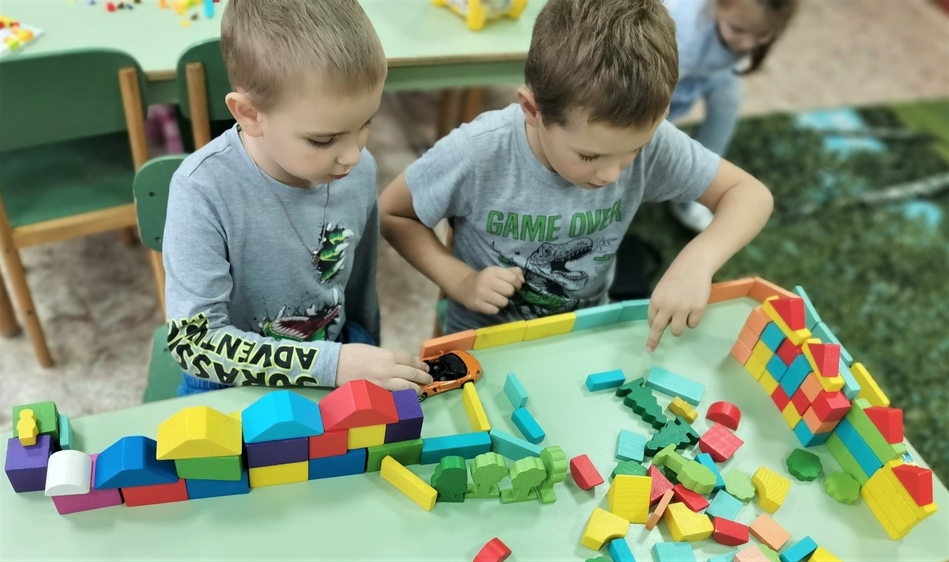
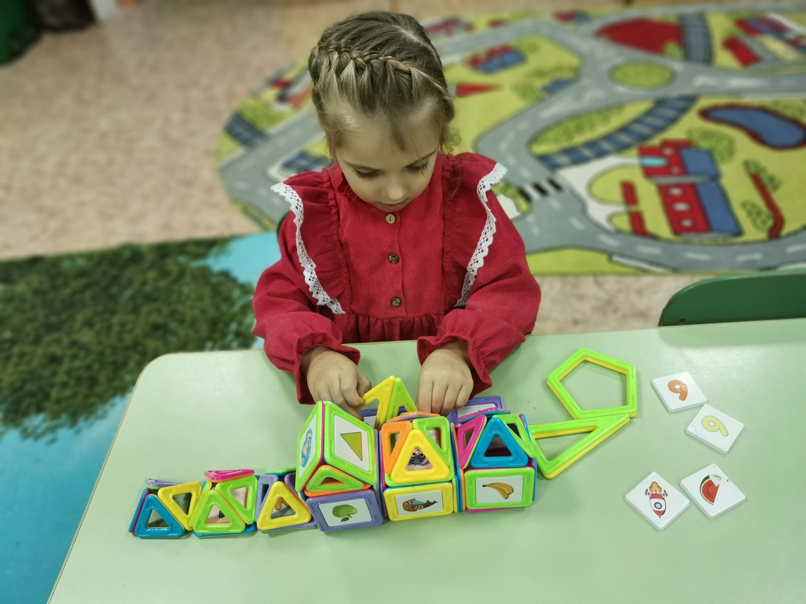
Постройка Храмов из конструктора
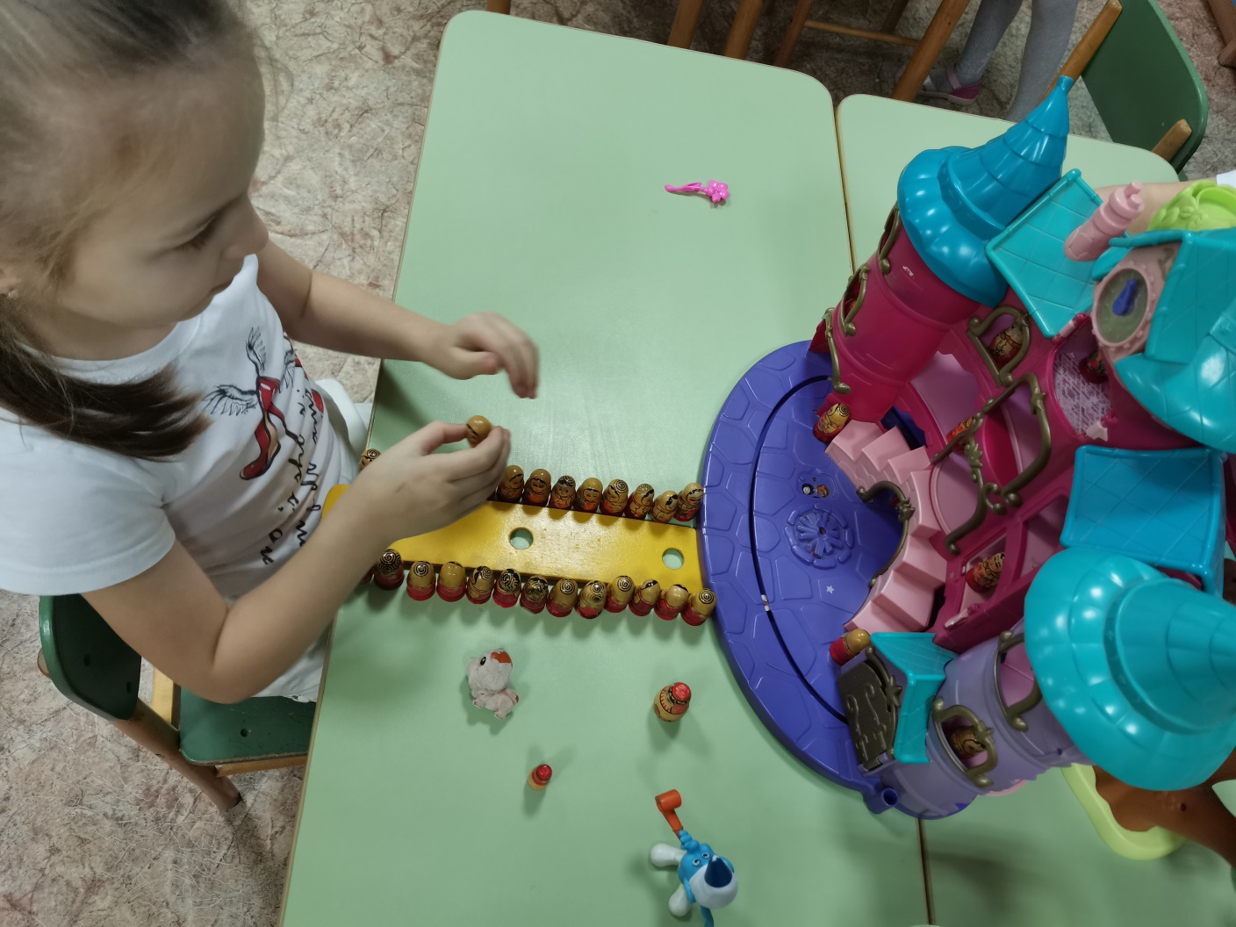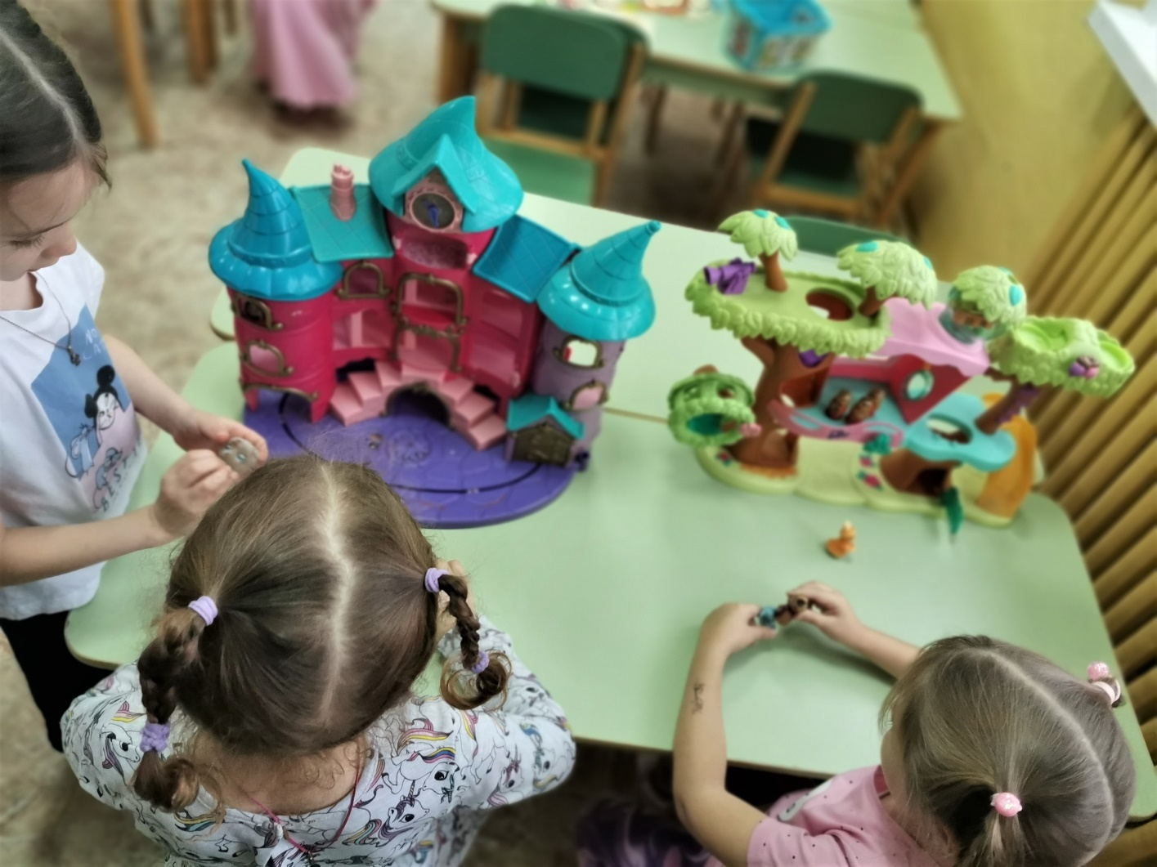
Сюжетно ролевые игры: «Моя дружная семья», «Мы идём в Храм на праздник»
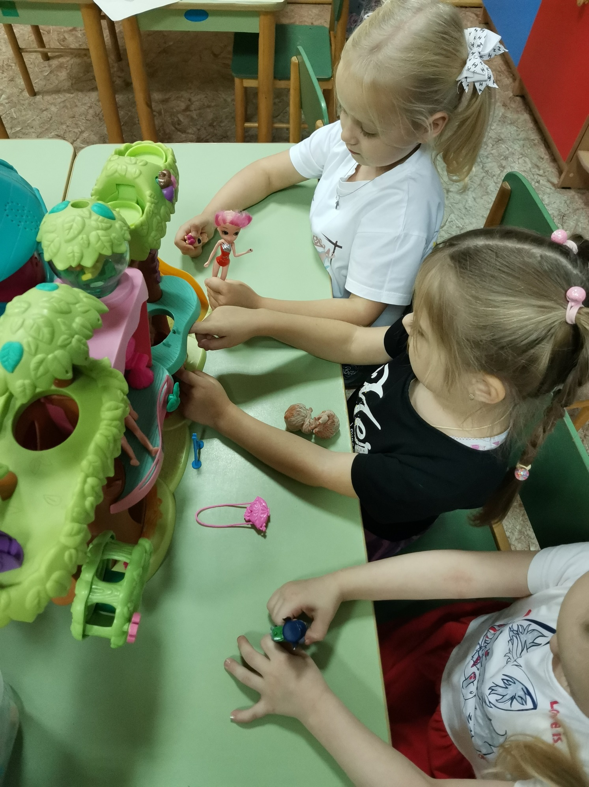
Сюжетно ролевая игра: «У мамы праздник»

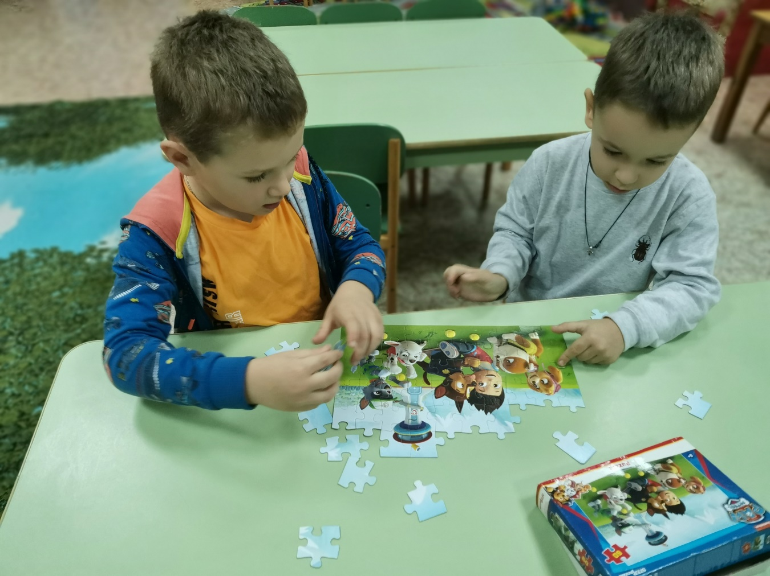
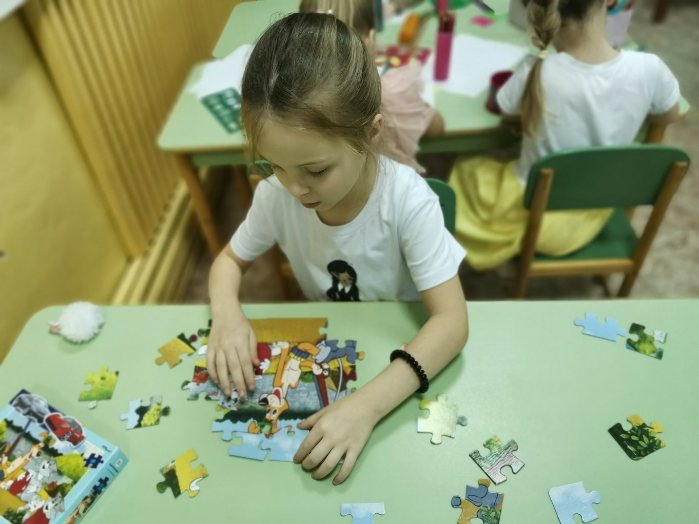
Дидактические игры с пазлами о хороших поступках и плохих
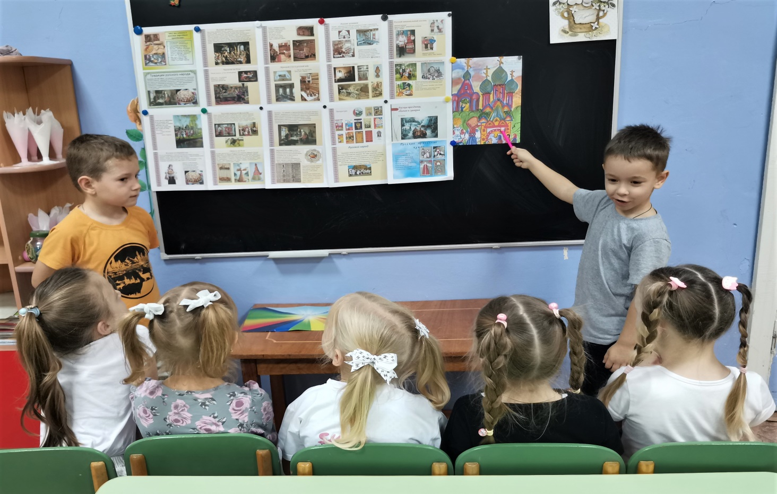
Беседа о традициях русского народа
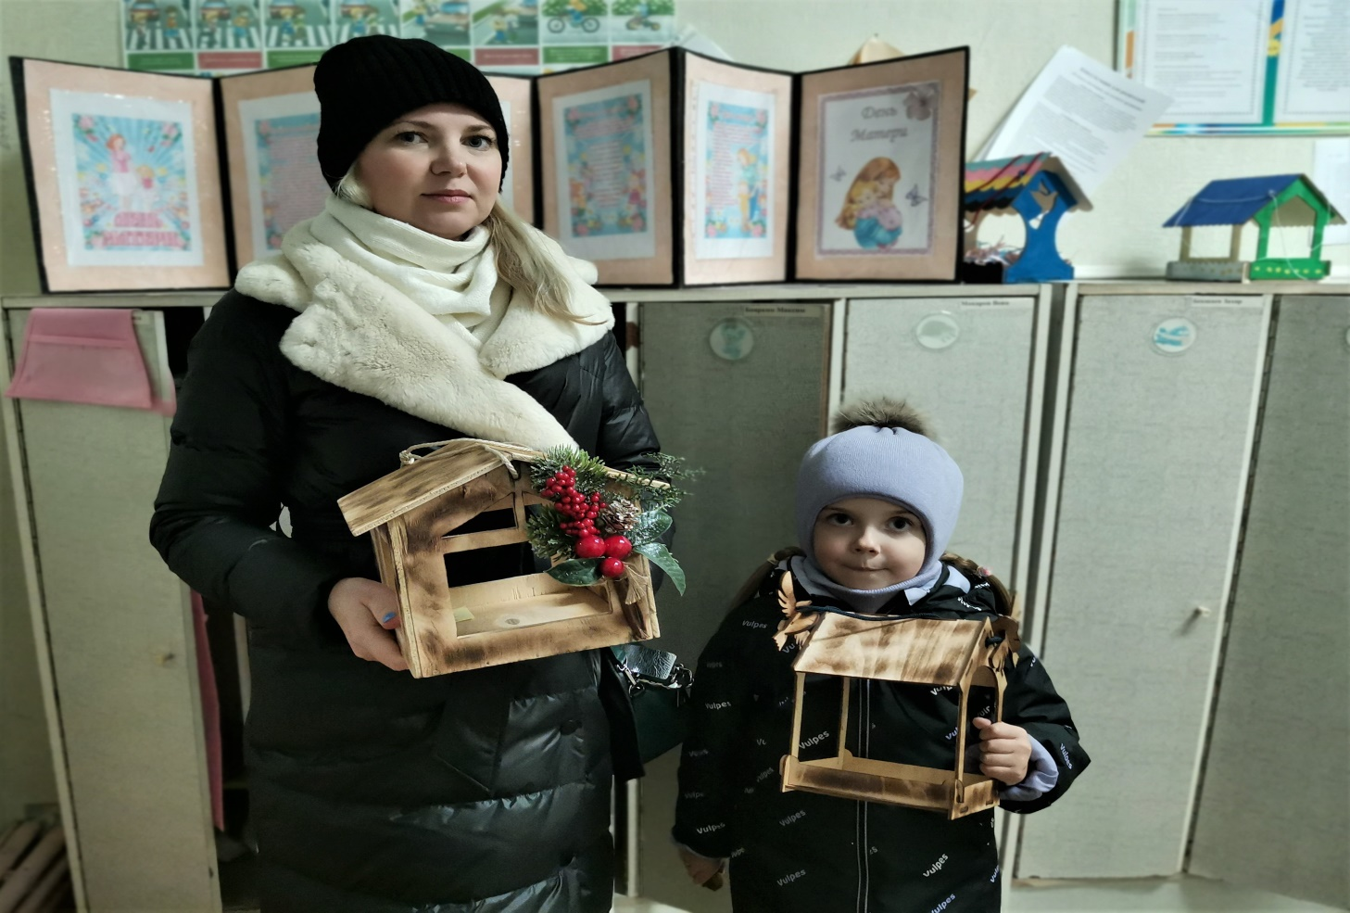
Работа с родителями: консультации на духовно нравственную тематику и изготовление родителями кормушек для птиц
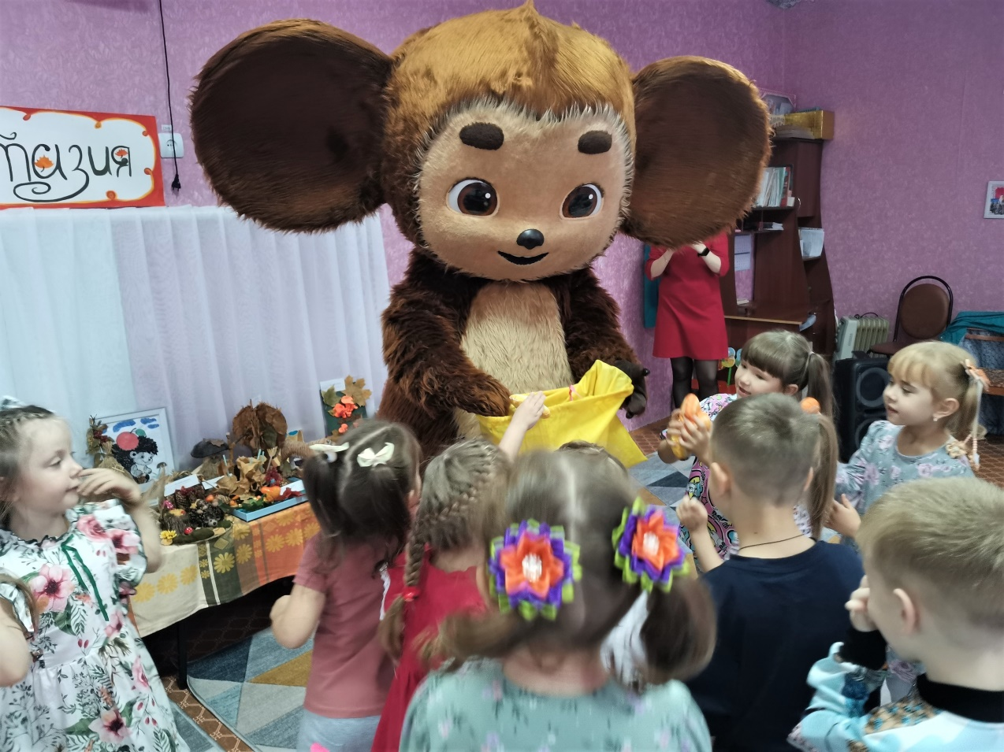
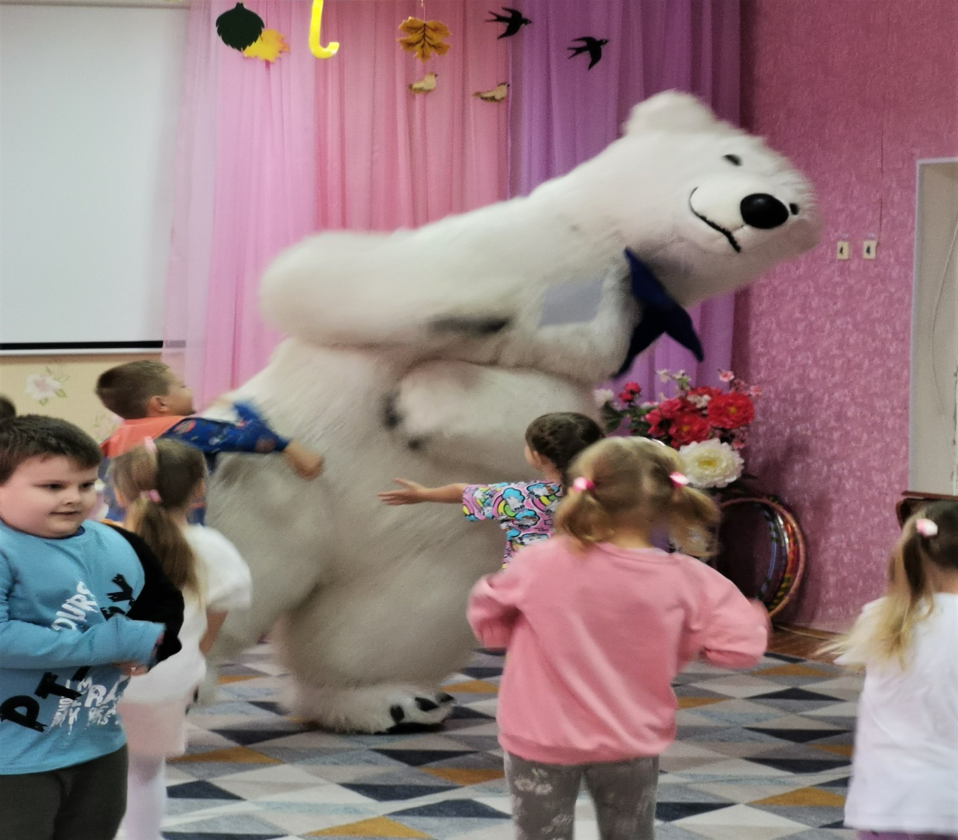
Сюрпризные моменты для детей – именинников группы

